**TD2**: **Système d'enregistrement d'enseignants et d'étudiants à des cours**

**Analyse**

**I) Vue des Besoins**

1. **Diagramme Contexte (Domaine + Acteurs)**
   * 1. **Domaine Etude : Système d'enregistrement d'enseignants et d'étudiants à des cours**
     2. **Acteurs**

* **Enseignants**
* **Etudiants**
* **Gestionnaire de la Scolarité**
  + 1. **Liens entre acteurs**
* **Enseignants hérite du Gestionnaire de la Scolarité**

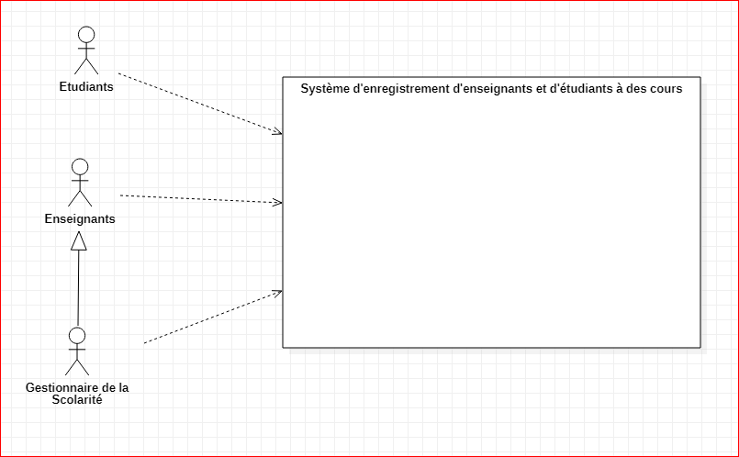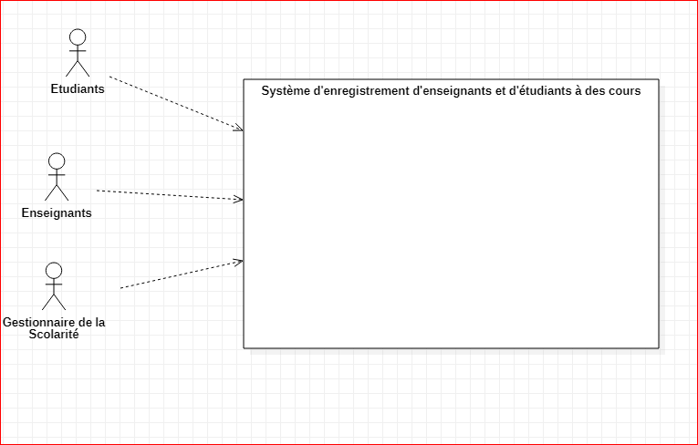

* + 1. **fonctionnalités par acteurs**

|  |  |
| --- | --- |
| **ACTEURS** | **FONCTIONNALITES** |
| **Enseignants** | **créer profil**  **me connecter**  **accéder au système d'inscription**  **renseigner le catalogue des cours a donné**  **me déconnecter** |
| **Etudiants** | **consulter le catalogue des cours proposé fournis par la scolarité**  **remplir les fichiers d'enregistrement des cours de votre choix**  **s'inscrire**  **suivre 4 enseignements choisis dans le catalogue**  **indiquer deux autres cours supplémentaires** |
| **Gestionnaire de la Scolarité** | **créer les comptes enseignants**  **enregistre les renseignements des enseignants**  **délivrer le catalogue**  **gérer les fichiers**  **faire une affectation aux différents cours**  **délivrer des factures** |

1. **Diagramme Package**

|  |  |
| --- | --- |
| **Package** | **fonctionnalités** |
| **Sécurité** | **créer les comptes enseignants**  **créer profil**  **me connecter**  **me déconnecter** |
| **Enregistrement au système** | **enregistre les renseignements des enseignants**  **délivrer le catalogue**  **gérer les fichiers**  **faire une affectation aux différents cours**  **délivrer des factures**  **remplir les fichiers d'enregistrement des cours de votre choix** |
| **Etape d’inscription** | **accéder au système d'inscription**  **renseigner le catalogue des cours a donné**  **consulter le catalogue des cours proposé fournis par la scolarité**  **s'inscrire**  **suivre 4 enseignements choisis dans le catalogue**  **indiquer deux autres cours supplémentaires** |

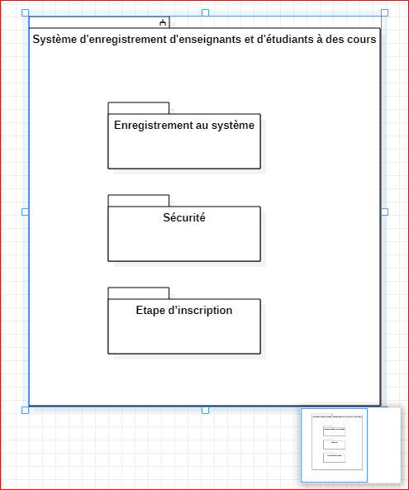

**C) Diagramme de Use Case**

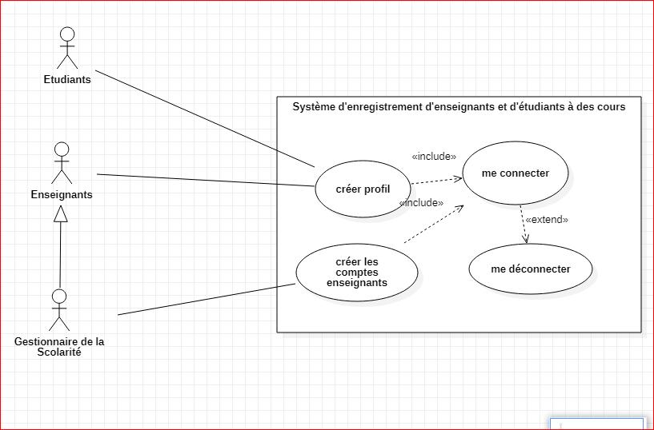

Use case de sécurité

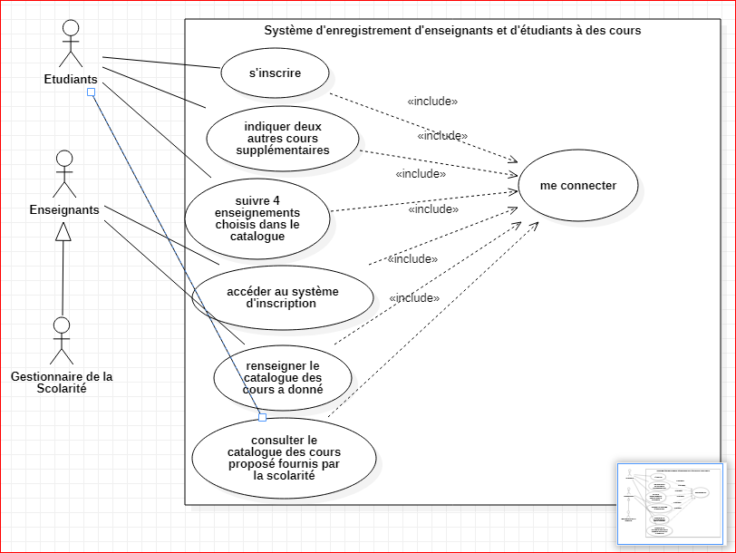

Use case des étapes d’inscription

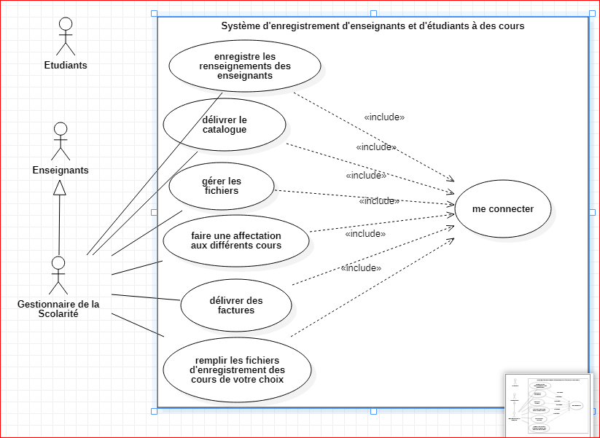

Use case **enregistrement au système**

1. **Diagramme de Séquence**

